Super China Imperial  
  
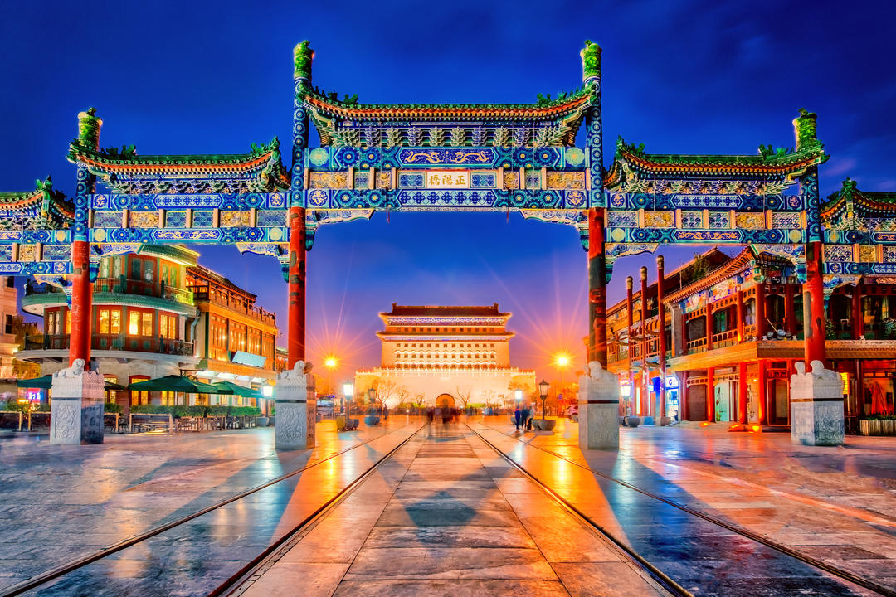

**Vigencia:**2 Junio – 8 Diciembre 2025

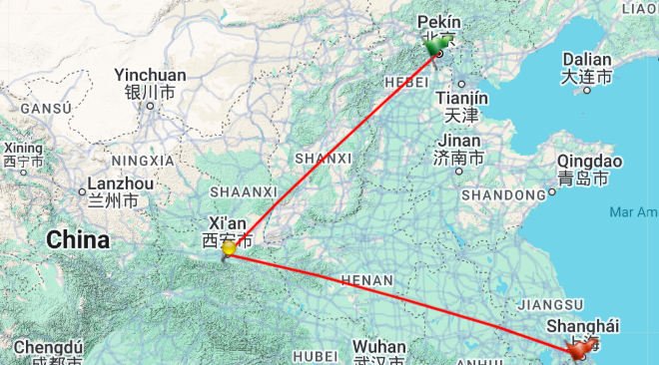Salida: Lunes

**Sitios a visitar**

* Beijing
* Xian

Shanghai

##### 

**Día 1: BEIJING**

Llegada al Aeropuerto Internacional de Beijing. Asistencia y traslado al hotel. Beijing es una de las ciudades más antiguas y grandes del mundo, cuenta con una fascinante mezcla de tradición y modernidad, desde palacios imperiales a modernos centros comerciales. Como capital cultural y política del país, es una parte esencial de cualquier itinerario en China. Resto del día libre. Alojamiento. (En caso de llegada al aeropuerto de Daxing, el traslado tendrá un suplemento de 50.-usd por persona).

**Día 2: BEIJING (Ciudad Prohibida)**

Desayuno. Salida para realizar la visita de esta fascinante ciudad: la primera parada será en el Teatro Nacional (exterior), después continuaremos hacia el Palacio Imperial, declarado Patrimonio de la Humanidad por la Unesco y más conocido como la “Ciudad Prohibida” es un complejo de más de 980 edificios de estilo tradicional, protegidos por una muralla púrpura y un foso, y durante siglos fue un recinto prohibido para los ciudadanos, solo tenían acceso el emperador, sus familiares directos, guardias y sirvientes. Al sur del Palacio Imperial, veremos la Plaza de Tian An Men, construida en la dinastía Ming tras la proclamación de la República Popular de China, y de dimensiones colosales es una de las más grandes del mundo y ha sido escenario de diferentes acontecimientos históricos. Almuerzo en restaurante local. Por la tarde, posibilidad de realizar una visita opcional al Palacio de Verano y su extenso parque, utilizado de manera exclusiva en tiempos de la Dinastía Qing por los miembros de la Casa Imperial. Este palacio de más de 290 hectáreas, contiene un gran lago y en torno a él se encuentran infinidad de templos, palacios y jardines que son un tranquilo refugio para el paseante. Degustación de té en una casa tradicional y para finalizar daremos un paseo por una de las zonas más modernas de Beijing, Sanlitun. Cena de bienvenida, donde degustaremos el delicioso “pato laqueado” de Beijing. (Visita y cena solo en la opción -SI). Alojamiento.

**Día 3: BEIJING (Gran Muralla)**

Desayuno. Salida de Beijing para visitar una de las nuevas siete maravillas del mundo moderno, la Gran Muralla China, incluyendo los sectores Juyongguan o Badaling. Comenzada a construir como protección ante la invasión de las tribus nómadas del norte, fue entre los siglos XV y XVI cuando los emperadores Ming hicieron la muralla continua de 7.000 Km, actualmente atraviesa un total de siete provincias. Almuerzo en restaurante local. Por la tarde, posibilidad de realizar una visita opcional a una fábrica de perlas y al Templo del Cielo, uno de los mayores recintos sagrados de China, construido durante la dinastía Ming en 1.420, era el lugar donde el emperador daba las gracias al cielo por las cosechas obtenidas y rogaba por las siguientes. En el Templo del Cielo nada es casual y cada construcción tiene una simbología para la cultura China. Está rodeado de un gran parque donde los habitantes de Beijing practican Tai-chi, los niños juegan y los músicos amenizan con instrumentos típicos de cuerda. (Visita solo en la opción -SI). Alojamiento.

**Día 4: BEIJING- XIAN**

Desayuno. Traslado a la estación para salir en tren de alta velocidad con destino Xian. Llegada y traslado al hotel. Xian, ciudad que marca el extremo oriental de la Ruta de la Seda y donde se encuentra el famoso Ejército de Guerreros de Terracota. Alojamiento.

**Día 5: XIAN (Museo Guerreros de Terracota)**

Desayuno. Ciudad conocida por el descubrimiento de la Tumba del Emperador Qin Shi Huangdi, que guardaba en su interior más de 6.000 figuras de Guerreros y Corceles en terracota, a tamaño natural. Se incluye la visita a la sala donde se exponen las figuras de terracota con más de 2.000 años de antigüedad. Almuerzo en restaurante local. Por la tarde posibilidad de realizar visita opcional la Pagoda de la Oca Silvestre (sin subir) esta curiosa pagoda está erigida por niveles siguiendo el estilo arquitectónico de las estupas budistas indias. Para acabar el día, paseo por el famoso Barrio Musulmán, una larga calle de puestos de comida, restaurantes y tiendas con una profunda atmósfera cultural musulmana. (Visita solo en la opción -SI). Alojamiento.

**Día 6: XIAN- SHANGHAI**

Desayuno. Traslado a la estación para salir en tren de alta velocidad en clase turista con destino Shanghai. Llegada a Shanghai, asistencia y traslado al hotel. Shanghai, una de las ciudades históricas y culturales más famosas y el mayor centro industrial y puerto de comercio exterior del país. Posibilidad de realizar visita opcional al Jardín Yuyuan, diseñado en el siglo XVI fue construido a imagen y semejanza de los jardines imperiales. Es un lugar tranquilo repleto de pabellones tradicionales y estanques con una variada vegetación y formas rocosas. Pasearemos por el barrio antiguo que concentra el estilo y el ambiente de la China Tradicional, y visitaremos el Templo del Buda de Jade, el cual contiene dos estatuas de Buda Birmanas, talladas en una sola pieza de jade blanco. Por último recorreremos a pie el Malecón, una zona peatonal de 2 kms que recorre la parte oeste del río Huangpu y desde donde se obtienen las mejores vistas de Pudong, el distrito financiero de la ciudad. (Visita solo en la opción -SI). Alojamiento.

**Día 7: SHANGHAI**

Desayuno. Día libre para seguir conociendo Shanghai, la ciudad más grande y habitada de China, con siglos de historia y lugar de disputa y guerras entre franceses, ingleses, estadounidenses y japoneses, por ello conserva tanto legado occidental como tradicional Chino y es uno de los ejemplos mundiales de arquitectura futurista que encontraremos en su distrito de Pudong con altísimos y brillantes rascacielos como el Shanghai Word Financial Center y la torre de la televisión Perla de Oriente. Alojamiento.

**Día 8: SHANGHAI**

Desayuno. Traslado al aeropuerto para tomar el vuelo a su siguiente destino. Fin de nuestros servicios.

|  |  |  |  |
| --- | --- | --- | --- |
| **Categoría** | **Hotel** | **Pais** | **Ciudad** |
| Turista | QUIANMEN JIANGUO | CHINA | BEIJING |
| Turista | SSAW BOUTIQUE HONGKOU | CHINA | SHANGHAI |
| Turista | GRAND DYNASTY CULTURE | CHINA | XIAN |

**Costo desde por persona base doble**.  
$1,502.00 usd

**Incluye**

* Asistencia a la llegada y salida en el aeropuerto por personal de habla hispana.
* Traslados de llegada y salida del aeropuerto principal.
* 7 noches de alojamiento en los hoteles indicados.
* Régimen alimenticio según opción de itinerario elegido.
* Visita de Beijing, Xian y Shanghái según itinerario.
* Visita al Palacio de Verano, degustación de té, paseo por Sanlitun y Cena de Pato Laqueado en Beijing, sólo en la opción -SI.
* Vista al Templo del Cielo y fábrica de perlas en Beijing, sólo en la opción -SI.
* Visita al Jardin de Yuyuan, Templo de Buda de Jade y al Malecón en Shanghái, sólo en la opción -SI.
* Visita a la Pagoda de la Oca Silvestre y paseo por el Barrio Musulman en Xian solo en la opción -SI.
* Guías locales de habla hispana durante las visitas incluidas en el itinerario.
* Tickets de tren de alta velocidad Beijing - Xian - Shanghai en clase turista.
* Entradas a los lugares de interés, según itinerario.
* Seguro de Viaje (coberturas de acuerdo a nuestra web).
* Servicio de Asistencia telefónica 24 HORAS.
* Mochila

**No incluye**

* Bebidas no incluidas en las comidas.
* Visita al Jardin de Yuyuan, Templo de Buda de Jade y al Malecón en Shanghai, excepto en la opción -SI.
* Vista al Templo del Cielo y fábrica de perlas en Beijing excepto, en la opción -SI.
* Visita al Palacio de Verano, degustación de té, paseo por Sanlitun en Beijing y Cena de pato laqueado, excepto en la opción -SI.
* Visita a la Pagoda de la Oca Silvestre y paseo por el Barrio Musulman en Xian, excepto en la opción -SI.
* Visado no incluido.
* Propinas para guía, conductor, etc. no incluidas.
* Tasas hoteleras no incluidas.
* No incluido ningún otro servicio no especificado en el apartado de Incluye o Valores Añadidos.